1. 各个正则表达式的解释

2.邮箱字符串的正则匹配：

26个大小写英文字母表示为a-zA-Z；数字表示为0-9；下划线表示为_；中划线表示为-；多个“.**”可以表示为(\.[a-zA-Z0-9_-]+)+；

邮箱的基本格式为“名称@域名”，需要使用“^”匹配邮箱的开始部分，用“$”匹配邮箱结束部分以保证邮箱前后不能有其他字符

3.对该函数中用的正则匹配的理解:

.match()可在字符串内检索指定的值，或找到一个或多个正则表达式的匹配.

正则表达式的第二部分是对以前捕获的子匹配项的引用，\1指定第一个子匹配项。字边界元字符确保只检测整个单词。

1. 继承不同方式的理解

原型链继承：让新实例的原型等于父类的实例

借用构造函数继承：用.call()和.apply()将父类构造函数引入子类函数（在子类函数中做了父类函数的自执行（复制））

组合继承：结合了两种模式的优点，传参和复用

原型式继承：用一个函数包装一个对象，然后返回这个函数的调用，这个函数就变成了个可以随意增添属性的实例或对象。

寄生式继承：就是给原型式继承外面套了个壳子

寄生组合式继承：修复了组合继承的问题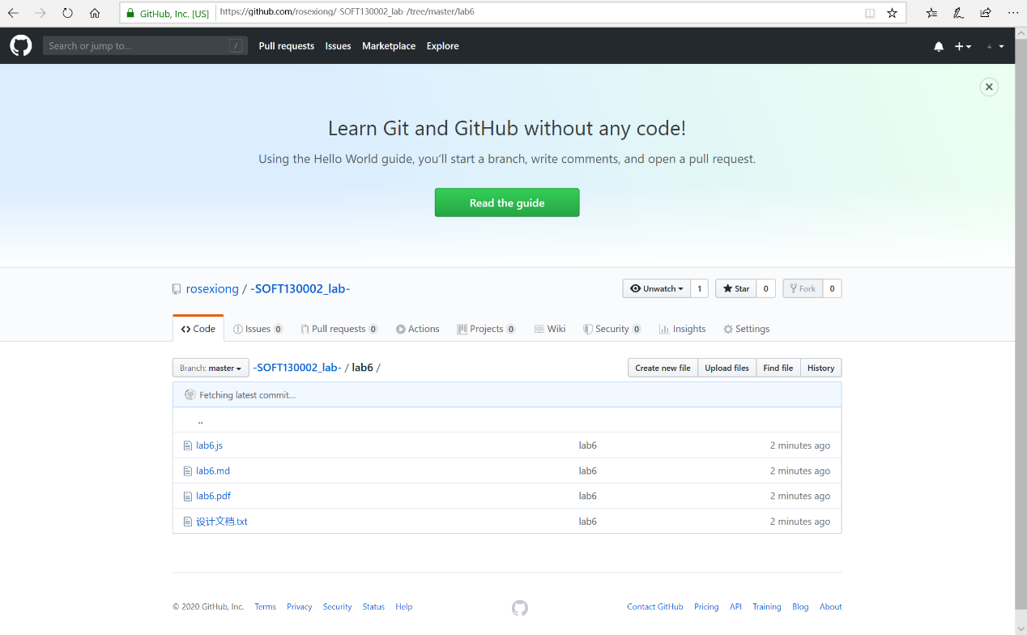

1. Map、Set、Array之间的区别和使用

array： 数组对象，是使用单独的变量名来存储一系列的值。

Set：类似于数组，但是成员的值都是唯一的，没有重复的值。

Map：类似于对象，也是键值对的集合，但是“键”的范围不限于字符串，各种类型的值（包括对象）都可以当作键。Map 结构提供了“值—值”的对应。